LAPORAN PRAKTIKUM

**POSTTEST (1)**

**ALGORITMA PEMROGRAMAN LANJUT**



**Disusun oleh:**

**Nama (2409106008)**

**Kelas (A1 ‘24)**

**PROGRAM STUDI INFORMATIKA**

**UNIVERSITAS MULAWARMAN**

**SAMARINDA**

**2025**

# 1. Flowchart

Gambar 1.1 Flowchart 1

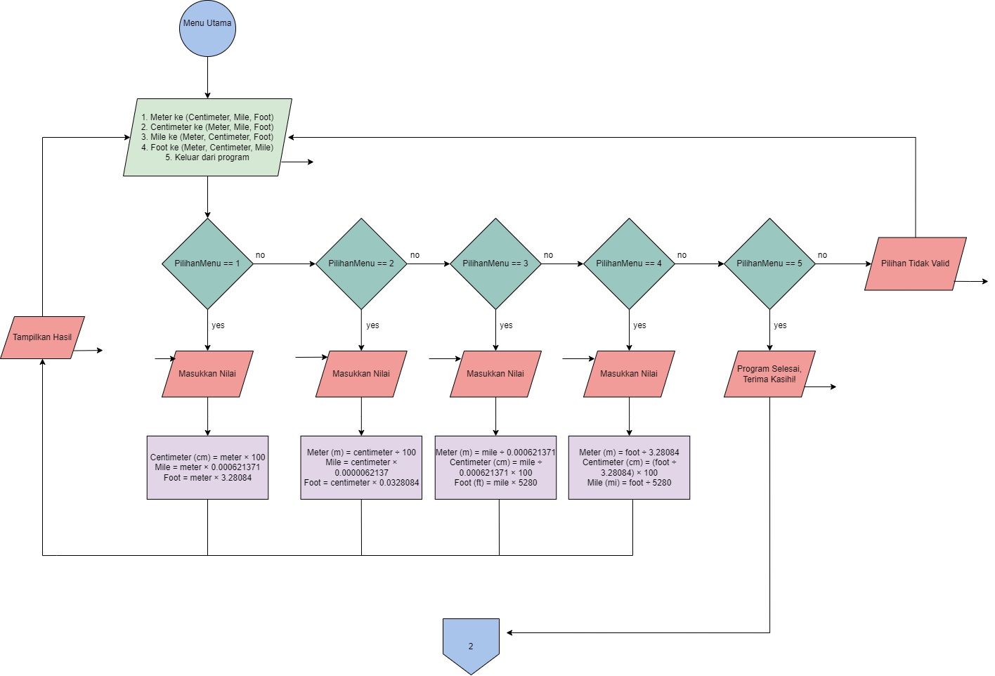

Gambar 1.2 Flowchart 1

# 2. Analisis Program

## 2.1 Deskripsi Singkat Program

Tujuan:

Program ini dibuat untuk memberikan kemudahan bagi pengguna dalam melakukan konversi berbagai satuan panjang seperti Meter, Centimeter, Mile, dan Foot dengan antarmuka berbasis teks yang interaktif.

Fungsi:

Program ini memiliki sistem login dengan batas tiga kali percobaan sebelum berhenti. Program berjalan secara berulang hingga pengguna memilih keluar. Pengguna dapat memilih menu konversi satuan panjang antara Meter, Centimeter, Mile, dan Foot. Tampilan program terstruktur dengan pemisah dan pesan informatif agar mudah dipahami, serta memastikan akurasi konversi menggunakan faktor konversi yang umum digunakan.

Manfaat:

Program ini bermanfaat untuk mempermudah pengguna dalam mengonversi satuan panjang secara cepat dan akurat. Sistem login memastikan keamanan akses, sedangkan perulangan program memungkinkan berbagai konversi tanpa harus menjalankan ulang. Tampilan yang terstruktur dan pesan informatif membantu pengguna memahami hasil konversi dengan mudah.

## 2.2 Penjelasan Alur & Algoritma

### **2.2.1 Penjelasan Alur**

1. Memulai Program

* Program menampilkan pesan selamat datang dan judul "PROGRAM KONVERSI SATUAN".
* Pengguna diminta untuk melakukan login sebelum dapat mengakses fitur konversi.

1. Proses Login

* Pengguna harus memasukkan Nama dan NIM yang sesuai.
* Program membandingkan input dengan Nama dan NIM yang sudah ditentukan.
* Jika true, pengguna akan melihat pesan "Login berhasil!" dan bisa melanjutkan ke menu utama.
* Jika salah, pengguna akan diberikan kesempatan maksimal tiga kali.
* Jika gagal login setelah tiga kali percobaan, program akan menampilkan pesan "Batas login habis! Program berhenti." dan langsung keluar.

1. Menampilkan Menu Konversi

* Setelah berhasil login, program menampilkan menu konversi satuan panjang:
* Pilihan 1 Meter ke Centimeter, Mile, Foot
* Pilihan 2 Centimeter ke Meter, Mile, Foot
* Pilihan 3 Mile ke Meter, Centimeter, Foot
* Pilihan 4 Foot ke Meter, Centimeter, Mile
* Pilihan 5 Keluar dari program

1. Memproses Input Pilihan Menu

* Pengguna memasukkan angka sesuai dengan pilihan menu.
* Jika input tidak valid, program akan menampilkan pesan error dan meminta input ulang.
* Jika pengguna memilih 5 (Keluar), program akan menampilkan pesan dan berhenti.
* Jika memilih 1-4, program meminta input nilai untuk dikonversi.

1. Menghitung Konversi

* Berdasarkan pilihan pengguna, program menghitung konversi satuan menggunakan rumus yang sesuai:
* Meter ke Centimeter → nilai * 100
* Meter ke Mile → nilai * 0.000621371
* Meter ke Foot → nilai * 3.28084
* Centimeter ke Meter → nilai / 100
* Centimeter ke Mile → nilai * 0.00000621371
* Centimeter ke Foot → nilai * 0.0328084
* Mile ke Meter → nilai / 0.000621371
* Mile ke Centimeter → (nilai / 0.000621371) * 100
* Mile ke Foot → nilai * 5280
* Foot ke Meter → nilai / 3.28084
* Foot ke Centimeter → (nilai / 3.28084) * 100
* Foot ke Mile → nilai / 5280

1. Menampilkan Hasil Konversi

* Setelah perhitungan selesai, program menampilkan hasil dalam format yang jelas.

1. Perulangan Program

* Program kembali ke menu utama setelah menampilkan hasil konversi.
* Jika pengguna ingin melakukan konversi lain, mereka dapat memilih kembali dari menu.
* Jika memilih opsi 5 (Keluar), program menampilkan pesan dan berhenti.

### **2.2.2 Penjelasan Algoritma & Blok Kode**

1. Inisialisasi Variabel

* namaPengguna dan nimPengguna digunakan untuk menyimpan input login dari pengguna.
* jumlahPercobaan menyimpan jumlah percobaan login yang sudah dilakukan.
* batasPercobaan menentukan batas maksimal percobaan login (3 kali).
* statusLogin sebagai penanda apakah login berhasil atau tidak.

1. Perulangan Login

* Menggunakan while-loop untuk membatasi percobaan login maksimal 3 kali.
* Jika login berhasil, program keluar dari loop (break;).
* Jika gagal, jumlah percobaan login bertambah (jumlahPercobaan++).
* Jika gagal 3 kali, program keluar dengan pesan error dan berhenti.

1. Menampilkan Menu dan Menerima Pilihan

* Menggunakan do-while loop agar menu tetap muncul sampai pengguna memilih keluar (5).
* Memeriksa apakah input valid (1-4).
* Jika valid, meminta pengguna memasukkan nilai untuk dikonversi.

1. Switch-Case untuk Konversi Satuan

* Switch-case digunakan untuk menangani pilihan menu konversi yang berbeda.
* Setiap case melakukan perhitungan menggunakan faktor konversi yang sesuai.

1. Mengakhiri Program

* Jika pengguna memilih opsi 5 (Keluar), program menampilkan pesan dan berhenti.

# 3. Source Code

### **A. Login**

Fitur ini digunakan untuk memvalidasi user yang ingin menggunakan aplikasi. Jika gagal login sebanyak tiga kali, program akan berhenti.

**Source Code:**

|  |
| --- |
| string namaPengguna, nimPengguna; int jumlahPercobaan = 0; int batasPercobaan = 3; bool statusLogin = false;      cout << "Masukkan Nama: ";     getline(cin, namaPengguna);     cout << "Masukkan NIM: ";     getline(cin, nimPengguna);       if (namaPengguna == "Intan Alfara Audia" && nimPengguna == "2409106008") {         statusLogin = true;         cout << "Login berhasil! Selamat datang, " << namaPengguna << "! << endl";         break;     } else {         cout << "Login gagal! Silakan coba lagi. << endl";         jumlahPercobaan++;     }  while (jumlahPercobaan < batasPercobaan);   if (!statusLogin) {     cout << "Batas login habis! Program berhenti. << endl";     return 0; } |

### **B. Menu Utama**

Fitur ini berfungsi untuk menampilkan daftar pilihan utama sebelum memilih jenis konversi.

**Source Code:**

|  |
| --- |
| int pilihanMenu; do {     cout << "Menu Konversi: << endl";     cout << "1. Meter ke (Centimeter, Mile, Foot) << endl";     cout << "2. Centimeter ke (Meter, Mile, Foot) << endl";     cout << "3. Mile ke (Meter, Centimeter, Foot) << endl";     cout << "4. Foot ke (Meter, Centimeter, Mile) << endl";     cout << "5. Keluar << endl";     cout << "Masukkan pilihan: ";     cin >> pilihanMenu; } |

### **C. Konversi Meter Ke Satuan Lain**

Fitur ini berfungsi untuk mengonversi Meter ke Centimeter, Mile, dan Foot.

**Source Code:**

|  |
| --- |
| if (pilihanMenu == 1) {     float nilaiKonversi;     cout << "Masukkan nilai: ";     cin >> nilaiKonversi;     cout << "Centimeter: " << nilaiKonversi * 100 << " cm" << endl;     cout << "Mile: " << nilaiKonversi * 0.000621371 << " mi" << endl;     cout << "Foot: " << nilaiKonversi * 3.28084 << " ft" << endl; } |

### **D. Konversi Centimeter Ke Satuan Lain**

Fitur ini berfungsi untuk mengonversi Centimeter ke Meter, Mile, dan Foot.

**Source Code:**

|  |
| --- |
| if (pilihanMenu == 2) {     float nilaiKonversi;     cout << "Masukkan nilai: ";     cin >> nilaiKonversi;     cout << "Meter: " << nilaiKonversi / 100 << " m" << endl;     cout << "Mile: " << nilaiKonversi * 0.00000621371 << " mi" << endl;     cout << "Foot: " << nilaiKonversi * 0.0328084 << " ft" << endl; } |

### **E. Konversi Mile ke Satuan Lain**

Fitur ini berfungsi untuk mengonversi Mile ke Meter, Centimeter, dan Foot.

**Source Code:**

|  |
| --- |
| if (pilihanMenu == 3) {     float nilaiKonversi;     cout << "Masukkan nilai: ";     cin >> nilaiKonversi;     cout << "Meter: " << nilaiKonversi / 0.000621371 << " m" << endl;     cout << "Centimeter: " << (nilaiKonversi / 0.000621371) * 100 << " cm" << endl;     cout << "Foot: " << nilaiKonversi * 5280 << " ft" << endl; } |

### **F. Konversi Foot ke Satuan Lain**

Fitur ini berfungsi untuk mengonversi Foot ke Meter, Centimeter, dan Mile

**Source Code:**

|  |
| --- |
| if (pilihanMenu == 4) {     float nilaiKonversi;     cout << "Masukkan nilai: ";     cin >> nilaiKonversi;     cout << "Meter: " << nilaiKonversi / 3.28084 << " m" << endl;     cout << "Centimeter: " << (nilaiKonversi / 3.28084) * 100 << " cm" << endl;     cout << "Mile: " << nilaiKonversi / 5280 << " mi" << endl; } |

### **H. Keluar Dari Program**

Fitur ini berfungsi untuk mengakhiri program.

**Source Code:**

|  |
| --- |
| if (pilihanMenu == 5) {     cout << "Program selesai. Terima kasih! << endl"; } return 0; |

|  |
| --- |
| void tambahData(int &jumlah, int id[], string nama[]) {  cout << "Masukkan ID: ";  cin >> id[jumlah];  cout << "Masukkan Nama: ";  cin.ignore();  getline(cin, nama[jumlah]);  jumlah++;  cout << "Data berhasil ditambahkan!\n"; } |

# 4. Uji Coba dan Hasil Output

## Uji Coba

1. jika login gagal Pengguna memasukkan nama atau NIM yang salah, program memberikan kesempatan login ulang hingga tiga kali. Jika tetap salah, program menampilkan pesan bahwa batas percobaan habis dan berhenti.
2. jika login berhasil Pengguna memasukkan nama dan NIM yang benar, lalu program menampilkan pesan sukses dan mengarahkan ke menu utama.
3. konversi meter ke satuan lain Pengguna memilih opsi konversi dari meter, memasukkan nilai, lalu program menampilkan hasil konversi ke centimeter, mile, dan foot.
4. konversi centimeterr ke satuan lain Pengguna memilih opsi konversi dari centimeter, memasukkan nilai, lalu program menampilkan hasil konversi ke meter, mile, dan foot.
5. konversi mile ke satuan lain Pengguna memilih opsi konversi dari mile, memasukkan nilai, lalu program menampilkan hasil konversi ke meter, centimeter, dan foot.
6. konversi foot ke satuan lain Pengguna memilih opsi konversi dari foot, memasukkan nilai, lalu program menampilkan hasil konversi ke meter, centimeter, dan mile.
7. jika keluar dari program Pengguna memilih opsi keluar, lalu program menampilkan pesan perpisahan dan berhenti.

## 4.2 Hasil Output

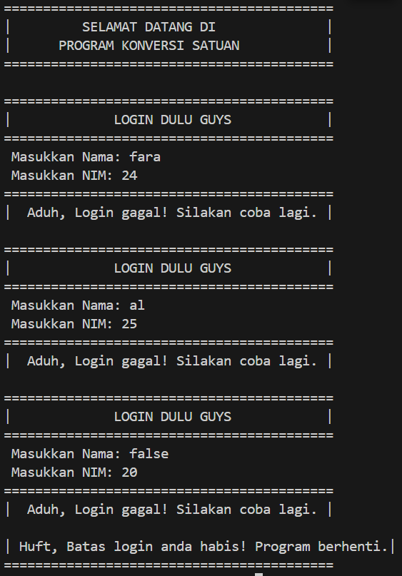

Gambar 4.1 Login gagal

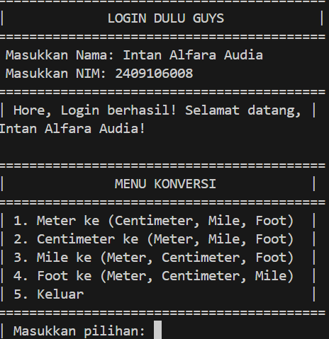

Gambar 4.2 Login berhasil dan menu

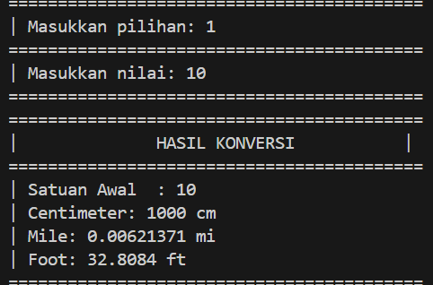

Gambar 4.3 konversi meter

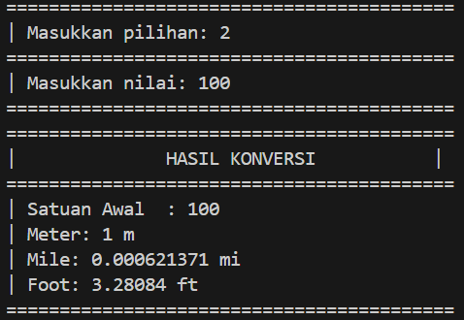

Gambar 4.4 konversi centimeter

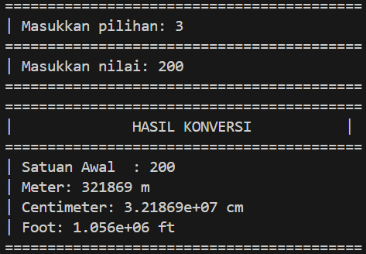

Gambar 4.5 konversi mile

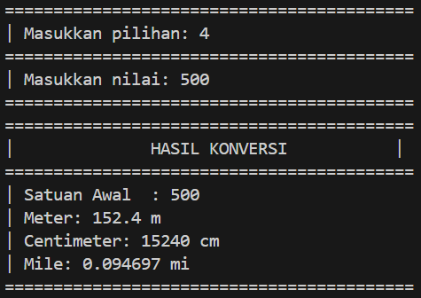

Gambar 4.6 konversi foot

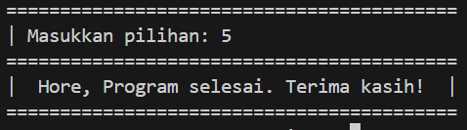

Gambar 4.7 keluar program

# 5. Langkah-Langkah GIT

1. git init

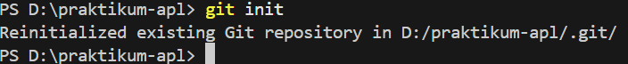

2. git add



3. git commit